**Vážené školitelky a doktorandky, vážení školitelé a doktorandi,**

Individuální studijní plán (ISP) sestavují studenti ve spolupráci se školitelem ve Studijním informačním systému UK (dále SIS). Tato povinnost je specifikována ve [Studijním a zkušebním řádu](https://cuni.cz/UK-8916.html), Část III. Studium v doktorském studijním programu, Čl. 10 Obecná ustanovení o doktorském studiu, odst. 6. a v[Pravidlech pro organizaci studia na 1. LF UK](https://www.lf1.cuni.cz/pravidla-pro-organizaci-studia-na-1lf), Čl. 23 Individuální studijní plán.

Termíny pro přípravu ISP jsou **závazně** stanoveny[**Opatřením děkana č. 17/2024**](https://www.lf1.cuni.cz/172024-kterym-se-stanovi-termin-predlozeni-individualniho-studijniho-planu-a-rocniho-hodnoceni-pro-studenty-doktorskych-studijnich-programu-v-akademickem-roce-202425),*kterým se stanoví termín předložení individuálního studijního plánu a ročního hodnocení pro studenty doktorských studijních programů v akademickém roce 2024/25.*

**Student je povinen předložit sestavený individuální studijní plán prostřednictvím elektronického informačního systému (SIS) školiteli. Pokud tak neučiní v termínu stanoveném opatřením děkana č. 17/2024, dojde k nesplnění požadavku stanoveného Studijním a zkušebním řádem UK a studium mu bude ukončeno.**

**Termíny pro sestavení a schválení ISP** v DSP II dle výše zmíněného opatření děkana   
jsoustanoveny takto:

|  |  |
| --- | --- |
| **Vypsání tématu disertační práce školitelem,  vytvoření ISP studentem** | **do 20. 3. 2025** |
| **Předložení ISP školitelem oborové radě** | **do 31. 3. 2025** |
| **Schválení ISP oborovou radou** | **do 30. 4. 2025** |

Seznam opatření děkana k sestavení ISP:

* [Opatřením děkana č. 17/2024](https://www.lf1.cuni.cz/172024-kterym-se-stanovi-termin-predlozeni-individualniho-studijniho-planu-a-rocniho-hodnoceni-pro-studenty-doktorskych-studijnich-programu-v-akademickem-roce-202425),kterým se stanoví termín předložení individuálního studijního plánu a ročního hodnocení pro studenty doktorských studijních programů v akademickém roce 2024/25.
* [Opatření děkana č. 17/2022](https://www.lf1.cuni.cz/file/98053/opd-17-22.pdf), stanovení podrobnosti pro sestavení Individuálního studijního plánu v doktorských studijních programech

doc. MUDr. Lukáš Zlatohlávek, Ph.D. – proděkan pro doktorská studia  
Bc. Bohdana Frantíková – vedoucí Oddělení pro vědeckou činnost

**METODICKÉ POKYNY K ZAKLÁDÁNÍ INDIVIDUÁLNÍCH STUDIJNÍCH PLÁNŮ (ISP)**

**Při vytváření studijního plánu je třeba dodržovat posloupnost následujících kroků:**

a) školitel vypíše téma práce v SIS a přidělí práci doktorandovi,

b) student založí ISP, ve spolupráci se školitelem vypracuje postup v přípravě disertační práce včetně etap výzkumné práce, vyplní průběh studia a přehled povinností. U všech částí Individuálního studijního plánu budou stanoveny lhůty plnění. **Podrobnosti pro sestavení Individuálního studijního plánu jsou stanoveny** [**Opatřením děkana č. 17/2022**](https://www.lf1.cuni.cz/file/98053/opd-17-22.pdf)**,**

c) školitel schválí navržený ISP a postoupí k posouzení a schválení oborové radě.

Obsah

1. Přihlášení do SIS 3

Studenti přihlášení 3

Školitelé přihlášení 3

2. Zadání tématu disertační práce školitelem 4

3. Vytvoření ISP studentem 5

a) Založení ISP 5

b) Disertační práce a postup v přípravě disertační práce (a harmonogramu výzkumné práce): 6

c) Obhajoba disertační práce 7

d) Průběh studia 7

e) Přehled povinností 8

Technické zadání povinnosti typu předmět 9

f) Předání plánu školiteli 10

4. Schválení ISP školitelem 11

Příloha 1a: Doktorské studijní programy v biomedicíně 12

Povinné předměty pro všechny doktorské programy v biomedicíně: 12

Studijní povinnosti doktorských studijních programů v biomedicíně: 12

Biochemie a patobiochemie 12

Biologie a patologie buňky 12

Experimentální chirurgie 12

Farmakologie a toxikologie 12

Fyziologie a patofyziologie člověka 13

Imunologie 13

Lékařská biofyzika 13

Mikrobiologie 13

Molekulární a buněčná biologie, genetika a virologie 13

Neurovědy 13

Preventivní medicína a epidemiologie 13

Vývojová a buněčná biologie 13

Zobrazovací metody v lékařství 13

Přehled předmětů doktorských studijních programů v biomedicíně 13

Příloha 1b: Ostatní doktorské studijní programy 15

Povinné předměty pro všechny doktorské programy: 15

Adiktologie: Specializace ve zdravotnictví 15

Bioetika 15

Dějiny lékařství 16

Experimentální a klinická onkologie 16

Lékařská psychologie a psychopatologie 16

Nutriční a metabolické vědy 16

Parazitologie 16

Kardiovaskulární vědy 17

Rozdělení studijních programů podle studijních referentek 17

# 1. Přihlášení do SIS

## Studenti přihlášení

Uživatelé webových aplikací IS Studium se do systému přihlašují na webové adrese <http://is.cuni.cz/studium>

*Uživatelské jméno* – jako uživatelské jméno lze použít číslo osoby (uvedeno na průkazu studenta pod fotkou) nebo login ze systému CAS (Centrální autentizační služby Univerzity Karlovy). Pro zjištění loginu podle čísla osoby je k dispozici [aplikace](https://is.cuni.cz/studium/loginy/index.php).

Heslo je používáno ze systému CAS, více informací je uvedeno [zde](https://cuni.cz/UK-4442.html#4).

[Výdejní centra UK](https://cuni.cz/uk-3249.html)

## Školitelé přihlášení

Na adrese <https://is.cuni.cz/studium> se přihlásíte do SIS svým loginem a heslem CAS.

Pro vkládání práce, schvalování ISP (i hodnocení) používají školitelé roli **učitel (i školitel PhD)** přidělené pro 1. LF UK, nápovědný obrázek k přepínání rolí je na adrese <https://is.cuni.cz/studium/help/stev/stev_059.png>. Pokud v SIS nemáte pro 1. LF UK přidělenou roli **učitel (i školitel PhD)**, kontaktujte prosím Marii Machovou na [marie.machova@lf1.cuni.cz](mailto:marie.machova@lf1.cuni.cz)

Podrobné informace o přihlašování do SIS a možnosti získání platného hesla CAS viz: <http://www.cuni.cz/UK-4442.html>.

# 2. Zadání tématu disertační práce školitelem

Po přihlášení do SIS zvolte aplikacihttps://is.cuni.cz/teststud/img/dipl_uc.gif **Studentské a závěrečné práce** v roli **učitel (i školitel PhD).** Na horní liště pak překlikněte na **„Nová práce“.**

V **Editaci práce** vyplňte zejména následující položky (viz obr. 1). Doporučujeme nevyplňovat anotaci práce, neboť zde uvedené údaje jsou volně dostupné (a vyhledatelné) na internetu, na rozdíl od podrobností specifikovaných v rámci aplikace ISP:

* **Téma/Název práce** – v češtině a v angličtině. V ISP se eviduje v poli Téma práce název v okamžiku závazného přidělení (zkontrolujte hned i případné překlepy). Jakmile tedy studentovi práci závazně přidělíte, zkopíruje se aktuální název práce do pole Téma práce, a to se dále nemění. Název práce je možno v průběhu studia upravovat (po schválení oborovou radou), při založení ročního hodnocení se vždy uloží aktuální název práce, v plánu je zachován původní. Nezapomeňte na vyplnění názvu práce i v angličtině.
* **Akademický rok vypsání** – je **předvyplněn** aktuální akademický rok
* **Jazyk práce** – doporučujeme vyplnit; v případě potřeby je možno změnit
* **Typ práce** – disertační práce
* **Ústav** – je vždy **předvyplněn** podle přihlášeného uživatele
* **Vedoucí** – je **předvyplněno**
* **Obor práce** – doporučujeme vyplnit (kód studijního programu začíná Y a končí číslicí)
* **Zájemce** – po kliknutí na lupu vyberete studenta, kterému chcete práci přidělit
* Konzultanti – prosím nevyplňujte, konzultanta schvaluje OR na základě žádosti studenta
* **Uložit** –tlačítko je zcela dole na stránce
* Po uložení na následující stránce klikněte na tlačítko ***Zadat*** (uprostřed stránky – viz printscreeny níže). Tímto bude práce přidělena studentovi.

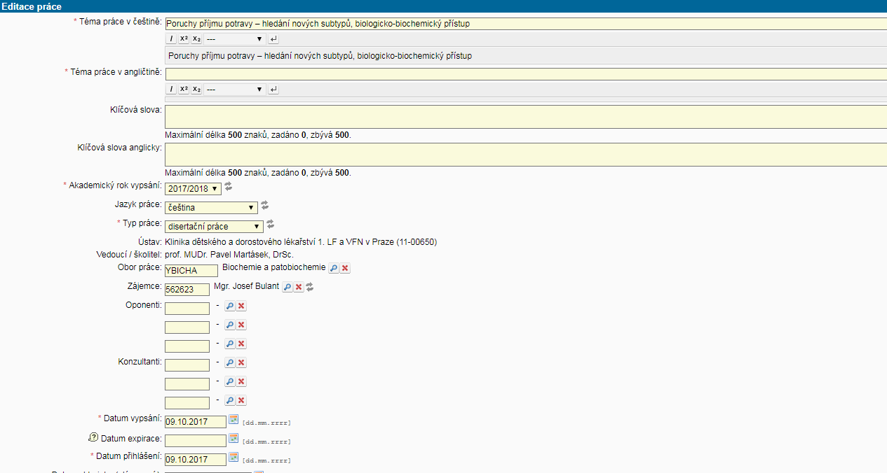

Obr. 1: Výběr studenta a jeho přiřazení k práci

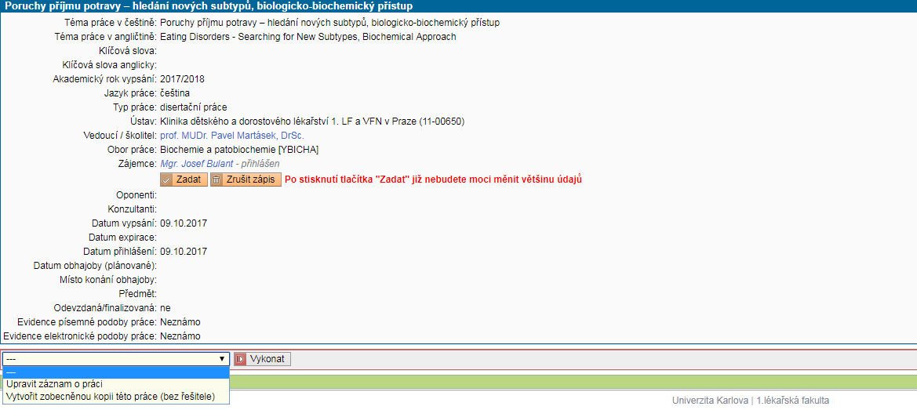

Obr. 2: Editace disertační práce, Závazné přidělení práce

Po kontrole, zda je správně nastaven Typ práce, Akademický rok zadání, Vedoucí práce a Řešitel, stiskem tlačítka **Zadat** práci studentovi přidělíte (obr. 2 – červená šipka). Výše uvedené položky již nelze měnit a přidělení práce studentovi může zrušit pouze studijní referentka. Pro další kroky je nutné, aby práce byla studentovi přidělena. V seznamu prací je datum přidělení práce studentovi uvedeno ve sloupci **Datum zadání**.

Údaje je možno doplnit nebo opravit po volbě Upravit záznam o práci výběrem z nabídky v dolní části okna (Obr. 2 – zelená šipka).

# 3. Vytvoření ISP studentem

## a) Založení ISP

V SIS student zvolí aplikaci **Individuální studijní plán Ph.D. studentů.**   
V případě, že student ještě není přihlášen k disertační práci (školitel práci ještě nepřidělil), zobrazí se červený křížek  (viz horní část obr. 3). Po závazném přidělení práce studentovi se ikona změní na [Založit nový plán](https://is.cuni.cz/teststud/phdisp/index.php?id=43be49d3f44933a61a78e7a5b7457dc6&tid=2&do=plan&f=xisp_zalozit&sid=562623) (dolní část obr. 3).





Obr. 3: Založení studijního plánu

Po kliknutí na ikonu Založit nový plán se zobrazí detail založeného ISP. V hlavičce jsou přehledně uvedeny všechny základní informace o studentovi, předsedovi OR, školiteli, konzultantovi, stavu plánu. Podrobnosti se zobrazí při kliknutí na tlačítko „plus“ v odpovídající části (obr. 4 – zelená šipka).

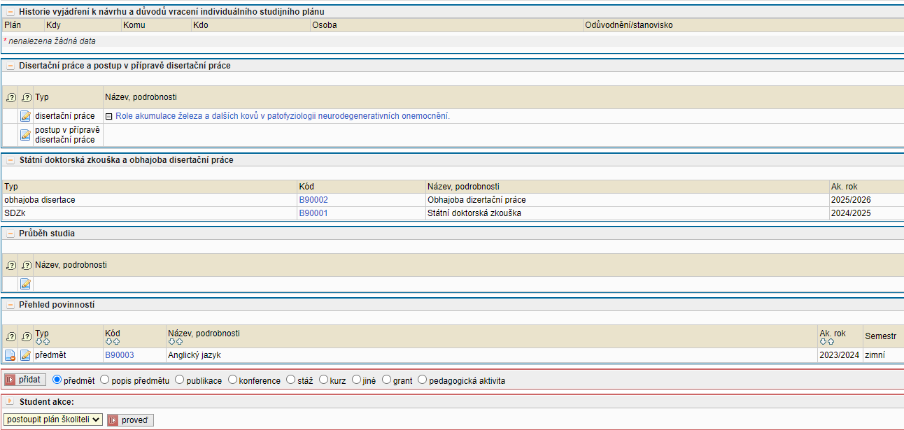

Obr. 4: Detail studijního plánu a jeho členění

## b) Disertační práce a postup v přípravě disertační práce (a harmonogramu výzkumné práce):

V rámci této části ISP se zobrazuje přidělená disertační práce. Po kliknutí na editační ikonu [Upravit záznam o práci](https://is.cuni.cz/studium/dipl_uc/index.php?id=b99db339753c1ad3b7260cfc871736c1&tid=3&do=xakce&akce=editovat&did=153504&kam=seznam) v řádku s názvem disertační práce může student přiložit anotaci (doporučeno, povinné pro studenty ***OR Fyziologie a patofyziologie člověka***). Nahranou přílohu pak zobrazíte pomocí ikonky  vpravo na řádku s názvem disertační práce.

Kliknutím na editační ikonu [Upravit záznam o práci](https://is.cuni.cz/studium/dipl_uc/index.php?id=b99db339753c1ad3b7260cfc871736c1&tid=3&do=xakce&akce=editovat&did=153504&kam=seznam) v řádku **Postup v přípravě disertační práce** student vyplní plánovaný postup práce na svém disertačním projektu po rocích studia, a to až do obhajoby (viz obr. 4 – červená šipka). Postup v přípravě disertační práce zahrnuje též harmonogram výzkumné práce, obsahuje detailně rozepsané etapy pro jednotlivé roky studia v rámci standardní doby studia, a to v podobě detailního popisu zcela konkrétních činností souvisejících s prací včetně termínu dokončení jednotlivých fází, přitom musí být patrné, jaká část výzkumné práce musí být v každém roce dokončena.

*Příklad* ***postupu v přípravě disertační práce*** *a harmonogramu výzkumné práce:*

***Pozn.: OR Experimentální chirurgie*** vyžaduje konkrétní podobu osnovy[1], kterou je nutné vyplnit do sekce postup v přípravě disertační práce.

## c) Obhajoba disertační práce

Státní doktorská zkouška není po nabytí účinnosti novely Zákona o vysokých školách součástí studia, SDZ nahradí tzv. kolokviální zkouška. Obhajoba disertační práce je naplánovaná na poslední rok standardní doby studia.

## d) Průběh studia

Student zde uvede svůj plán studia (obr. 4 – černá šipka) po jednotlivých rocích v rámci standartní doby studia (4 roky).

Příklad vyplnění **průběhu studia**:

## e) Přehled povinností

#### Předměty, které jsou vyžadovány akreditací daného studijního programu (SP).

Pokud váš SP vyžaduje plnění konkrétně určených předmětů, jsou v Přehledu povinností už automaticky zaneseny[2].

#### Předměty, které nejsou vyžadovány akreditací daného studijního programu, ale patří mezi povinně volitelné.

Pokud váš SP nevyžaduje konkrétně dané předměty, ale pouze určitý počet předmětů, je na vás, abyste si předměty v požadovaném počtu vybrali a do ISP doplnili.

#### Anglický jazyk.

Anglický jazyk je povinný předmět pro všechny studenty. V Přehledu povinnosti je dle [Opatření děkana č. 17/2022](https://www.lf1.cuni.cz/file/98053/opd-17-22.pdf), stanovení podrobnosti pro sestavení Individuálního studijního plánu v doktorských studijních programech, automaticky uveden ve 2. roce studia. Plnění lze změnit na 1. rok studia. Upravit ak. rok můžete editační ikonkou [Upravit záznam o práci](https://is.cuni.cz/studium/dipl_uc/index.php?id=b99db339753c1ad3b7260cfc871736c1&tid=3&do=xakce&akce=editovat&did=153504&kam=seznam) na začátku řádku u daného předmětu.

**Lhůty pro splnění předmětů jsou** [Opatřením děkana č. 17/2022](https://www.lf1.cuni.cz/file/98053/opd-17-22.pdf), stanovení podrobnosti pro sestavení Individuálního studijního plánu v doktorských studijních programech, **stanoveny takto:**

* v prvním (1.) roce studia se do ISP plánuje alespoň jeden z povinných odborných předmětů zveřejněných na <https://www.lf1.cuni.cz/biomedicina> a <https://www.lf1.cuni.cz/doktorske-studijni-programy-ostatni>, vždy pod názvem studijního programu
* nejpozději ve druhém (2.) roce studia se plánuje anglický jazyk a alespoň 1 další z odborných předmětů, stanoví-li akreditace studijního programu vyšší počet povinných nebo povinně volitelných předmětů, naplánují se do jednotlivých let standardní doby studia dle akreditace, nevyplývá-li z akreditace konkrétní rok plnění, uvedou se do ISP tak, aby studijní zatížení studenta bylo rozloženo rovnoměrně

#### Obsahuje plánované publikace, zahraniční stáže a případně další povinnosti:

* Plánované publikace (uvádět každou z plánovaných publikací zvlášť, stačí obecný název, např. „publikace 1“ atd. dle počtu požadovaného akreditací, podle opatření děkana č. 17/2022 bude první publikace naplánována nejpozději do 3. roku studia). Párování publikací probíhá importováním dat z OBD (databáze publikačních výstupů)
* Stáž – je povinnou součástí ISP vždy pokud je vyžadována oborovou radou, lze

však stanovit jako součást ISP i jako dobrovolnou součást, která se však schválením ISP stává povinnou. Párování stáží probíhá z dat v Evidenci stáží v SIS.

* Případné další povinnosti (grant, konference, kurz, pedagogická činnost apod.).

### Technické zadání povinnosti typu předmět

Předměty, které budete během svého studia plnit, se do přehledu povinností přidávají jako „předmět“ nebo „popis předmětu“ (návod níže).

**Předměty** (obr. 4 – modrá šipka) – jsou ukončené zkouškou, zápočtem (např. získáním osvědčení), kolokviem apod. Jsou to především předměty, které se již vyskytují v SIS a mají přidělený kód; kódy předmětů na 1. LF určených primárně pro doktorandy začínají **B9**.

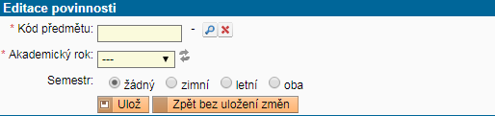

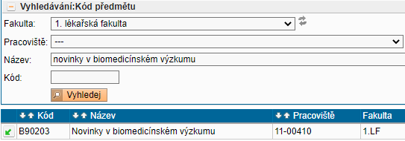

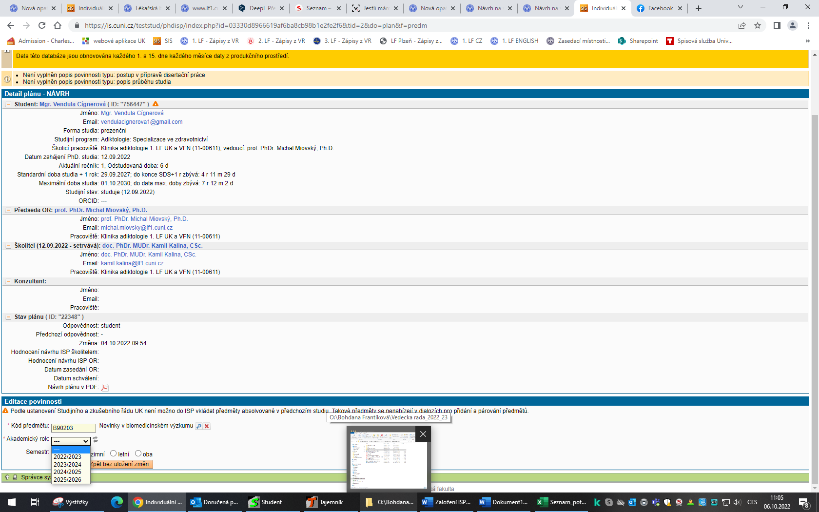

Obr. 5a: Přehled povinností – Předmět – vyhledání předmětu s přiděleným kódem

**Popis předmětu** (obr. 4 – modrá šipka) – speciální předmět či obdobná povinnost, která není v nabídce SIS UK např. předměty vyučované mimo UK, speciální kurzy zakončené získáním osvědčení. Po dodání potvrzení o splnění na oddělení pro vědeckou činnost 1. LF UK mu bude referentkou přidělen kód. Prosíme o zadání dalších podrobností k tomuto typu předmětu do pole „upřesnění povinnosti“ přesný název předmětu, název předmětu v angličtině, kód předmětu (existuje-li a znáte ho), jazyk výuky, vysoká škola, fakulta a garantující pracoviště, vyučující nebo zkoušející předmětu (je-li znám), semestr výuky   
(je-li znám), způsob examinace (zápočet/zkouška).

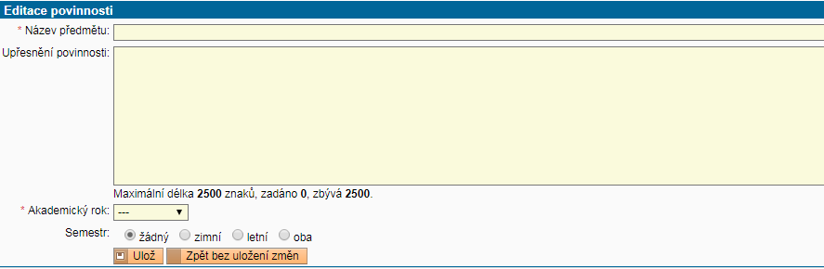

Obr. 5b: Přehled povinností – Popis předmětu – předmět bez kódu, zpravidla mimo UK

## f) Předání plánu školiteli

Pro ukončení generování plánu je nutné odeslat návrh ISP školiteli. V rolovacím menu v dolní části obrazovky je třeba zvolit postoupit plán školiteli a následně stisknout tlačítko „proveď“ (obr. 6).

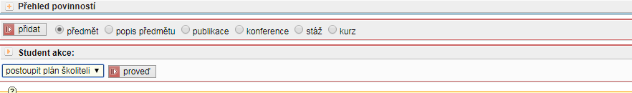

Obr. 6: Předání plánu školiteli

Školitel bude informován automaticky generovaným e-mailem, že plán jeho doktoranda je připraven ke kontrole. Je možné, že bude po studentovi požadovat nějaké úpravy a doplnění. I v tomto případě bude student informován e-mailem, provede požadované úpravy a znovu postoupí plán školiteli.

# 4. Schválení ISP školitelem

Školitel je informován o připraveném ISP daného doktoranda automatickým e-mailem. Informace o přihlášení do SIS jsou uvedeny v kapitole 1. V roli **„učitel (i školitel PhD)“** je třeba zvolit aplikaci  **Individuální studijní plán Ph.D. studentů**. Školiteli se zobrazí studenti, kterým je školitelem. Pro rychlejší vyhledávání doporučujeme nastavit **Rok začátku studia** na aktuální akademický rok, tedy **2024/25**, jinak se školiteli zobrazí všichni, které aktuálně vede. Studenti, kteří začínají tvořit ISP, mají ve sloupci Stav plánu uvedeno, že se jedná o návrh. Kliknutím na modrou ikonu vlevo v příslušném řádku se otevře návrh ISP studenta.

V seznamu studentů je ve sloupci „Odpovědnost (návrh plánu)“ – obr. 7 vždy pro přehlednost uvedena aktuální informace o odpovědnosti příslušné osoby (student – školitel – oborová rada).



Obr. 7 – Stav plánu, Odpovědnost (návrh plánu)

**Školitel musí posoudit, zda navržená struktura plánu odpovídá oborovým povinnostem programu, který student studuje a zda jsou v plánu obsaženy všechny povinné části.**Pomocí rolovacího menu v dolní části obrazovky (obr. 8) školitel vybere **hodnotit návrh ISP** a v textovém poli přidá komentář, ve kterém vyjádří souhlas s připraveným plánem. Je-li třeba vrátit návrh plánu studentovi k přepracování, či doplnění, zvolí školitel nabídku **vrátit plán studentovi** a do textového okna vyplní pokyny studentovi. Tento text se následně zobrazuje v posledním oddíle hlavičky (Historie důvodů vracení individuálního studijního plánu – obr. 4). Posledním krokem po hodnocení návrhu ISP je vždy postoupení návrhu plánu oborové radě k evaluaci – **postoupit plán oborové radě** a kliknutí na tlačítko „Proveď“(obr. 9)

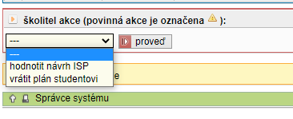

Obr. 8 Možnosti školitele

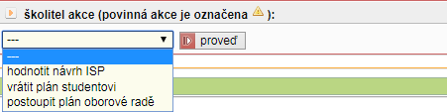

Obr. 9 Možnosti školitele po vložení hodnocení návrhu ISP

# Příloha 1a: Doktorské studijní programy v biomedicíně

## Povinné předměty pro všechny doktorské programy v biomedicíně:

|  |  |
| --- | --- |
| B90003 | Anglický jazyk |
| B90002 | Obhajoba disertační práce |

Informace o vykonání zkoušky z anglického jazyka naleznete na [**fakultních stránkách**](https://www.lf1.cuni.cz/zkouska-z-aj)nebo na stránkách[**Ústavu dějin lékařství a cizích jazyků**](https://udl.lf1.cuni.cz/httpudllf1cuniczanglictina-pro-studenty-dsp-phd-1-lf-uk)**.** Uznání mezinárodní zkoušky z anglického jazyka upravuje [Opatření děkana č. 18/2022](https://www.lf1.cuni.cz/file/98054/opd-18-22.pdf), *pravidla pro uznání dříve vykonané mezinárodně uznávané zkoušky z anglického jazyka v doktorských studijních programech a poskytnutí příspěvku.*

## Studijní povinnosti doktorských studijních programů v biomedicíně:

Informace o požadovaném počtu absolvovaných předmětů a dalších studijních povinnostech naleznete v odkazech.

Informace k jednotlivým předmětům v rámci biomedicíny zveřejňujeme průběžně na stránkách fakulty v sekci [Doktorandi – Předměty pro doktorandy](https://www.lf1.cuni.cz/kurzy-pro-doktorandy) nebo je naleznete také na stránkách [Doktorských studijních programů v biomedicíně](http://pdsb.avcr.cz/).

ISP sestavujte ve spolupráci se svým školitelem a v souladu s informacemi uvedenými ve studijních povinnostech konkrétního doktorského studijního programu. Odkazy na studijní program je uveden níže. Dbejte přitom pokynů a doporučení příslušné oborové rady, která Váš ISP na závěr schvaluje.

Vyučující mohou zapisovat výsledky zkoušek dvěma způsoby. Skrze SIS, nebo zapisují výsledky zkoušek do Vašeho indexu. V případě, že máte splnění předmětu zapsáno pouze do Indexu, je **nezbytně nutné** po zapsání výsledku zkoušky/zápočtu **předložit index vaší studijní referentce** (paní Karolína Soukupová nebo paní Mgr. Eva Charouzdová – rozdělení referentek dle oborů naleznete níže), aby výsledek mohla zapsat do SIS a později v rámci ročního hodnocení (probíhá na konci každého ak. roku v SIS) bude možné je párovat.

Biochemie a patobiochemie  
Detailní přehled požadavků: [**https://www.lf1.cuni.cz/biochemie-a-patobiochemie**](https://www.lf1.cuni.cz/biochemie-a-patobiochemie)

Biologie a patologie buňkyDetailní přehled požadavků: [**https://www.lf1.cuni.cz/biologie-a-patologie-bunky**](https://www.lf1.cuni.cz/biologie-a-patologie-bunky)

**Biomedicínská informatika**Detailní přehled požadavků: [**https://www.lf1.cuni.cz/biomedicinska-informatika**](https://www.lf1.cuni.cz/biomedicinska-informatika)

Experimentální chirurgieDetailní přehled požadavků: [**https://www.lf1.cuni.cz/experimentalni-chirurgie**](https://www.lf1.cuni.cz/experimentalni-chirurgie)

Farmakologie a toxikologieDetailní přehled požadavků: [**https://www.lf1.cuni.cz/farmakologie-a-toxikologie**](https://www.lf1.cuni.cz/farmakologie-a-toxikologie)

Fyziologie a patofyziologie člověkaDetailní přehled požadavků: [**https://www.lf1.cuni.cz/fyziologie-a-patofyziologie-cloveka**](https://www.lf1.cuni.cz/fyziologie-a-patofyziologie-cloveka)

ImunologieDetailní přehled požadavků: [**https://www.lf1.cuni.cz/imunologie**](https://www.lf1.cuni.cz/imunologie)

Lékařská biofyzikaDetailní přehled požadavků: [**https://www.lf1.cuni.cz/lekarska-biofyzika-**](https://www.lf1.cuni.cz/lekarska-biofyzika-)

MikrobiologieDetailní přehled požadavků: [**https://www.lf1.cuni.cz/mikrobiologie**](https://www.lf1.cuni.cz/mikrobiologie)

Molekulární a buněčná biologie, genetika a virologieDetailní přehled požadavků: [**https://www.lf1.cuni.cz/molekularni-a-bunecna-biologie-genetika-a-virologie**](https://www.lf1.cuni.cz/molekularni-a-bunecna-biologie-genetika-a-virologie)

NeurovědyDetailní přehled požadavků: [**https://www.lf1.cuni.cz/neurovedy**](https://www.lf1.cuni.cz/neurovedy)

Preventivní medicína a epidemiologieDetailní přehled požadavků: [**https://www.lf1.cuni.cz/preventivni-medicina-a-epidemiologie**](https://www.lf1.cuni.cz/preventivni-medicina-a-epidemiologie)

Vývojová a buněčná biologieDetailní přehled požadavků: [**https://www.lf1.cuni.cz/vyvojova-a-bunecna-biologie**](https://www.lf1.cuni.cz/vyvojova-a-bunecna-biologie)

Zobrazovací metody v lékařstvíDetailní přehled požadavků: [**https://www.lf1.cuni.cz/zobrazovaci-metody-v-lekarstvi**](https://www.lf1.cuni.cz/zobrazovaci-metody-v-lekarstvi)

## Přehled předmětů doktorských studijních programů v biomedicíně

|  |  |
| --- | --- |
| B90203 | Novinky v biomedicínském výzkumu |
| B90008 | Vybrané kapitoly z biochemie a patobiochemie |
| DS001 | Kurz základů vědecké činnosti (probíhá na 2. LF) |
| B90019 | Pokroky v biologii buňky |
| MPGS0034 | Pokroky v molekulární biologii a genetice (probíhá na PřF) |
| B90206 | Biomedicínská informatika a statistika |
| B90246 | Modelování fyziologických funkcí |
| B90277 | Klinická informatika a bioinformatika |
| B90182 | Modelování biomedicínských systémů |
| B90072 | Fyziologické regulační systémy v normě a patologii |
| B90278 | Modelování procesů ve zdravotnických informačních systémech |
| NPGR029 | Variační metody ve zpracování obrazu |
| NPGR032 | Digitální zpracování obrazu |
| B90015 | Experimentální chirurgie 1 |
| B90016 | Experimentální chirurgie 2 |
| B90054 | Elektrofyziologické metody v lékařském výzkumu |
| B90209 | Fyzikální interakce krevního oběhu a cévní stěny a současné metody jejich studia |
| B90044 | Vybrané problémy endokrinologie a metabolismu |
| B90275 | Biomedicine and Biotechnology |
| B90276 | Jak být pánem a ne otrokem klinického výzkumu |
| B90252 | Současné trendy v kardiovaskulárním výzkumu |
| B90211 | Biostatistika v kardiovaskulárním výzkumu |
| CPVL014 | Drogy a závislosti (probíhá na 3. LF) |
| B90274 | Aplikovaná farmakokinetika |
| B90248 | Personalizovaná farmakoterapie |
| B90247 | Ekotoxikologie |
| CVOL0182 | Základy fytoterapie (probíhá na 3. LF) |
| B90087 | Biofyzikální metody v medicíně |
| B90215 | Practical Medical Physics and Technology  for the Leksell Gamma Knife Radiosurgery |
| B90249 | Zobrazovací metody a systémy lékařství |
| MPGS0013 | Pokroky v mikrobiologii |
| B90097 | Buněčné a molekulární základy imunologie |
| B90005 | Pokroky v neurovědách |
| CPGS008 | Obecná epidemiologie a epidemiologická metodologie  (probíhá na 3. LF UK) |
| CPGS014 | Metodologické základy výzkumu kardiovaskulárních nemocí (probíhá na 3. LF) |
| CPGS005 | Úvod do praktické metodologie vědecké práce (probíhá na 3. LF) |
| B90189 | Vybrané kapitoly zobrazování v lékařství |
| B90068 | [Základy vědecké práce v AV ČR](https://www.avcr.cz/cs/veda-a-vyzkum/vzdelavani/kurz-zakladu-vedecke-prace/) |

# Příloha 1b: Ostatní doktorské studijní programy

## Povinné předměty pro všechny doktorské programy:

|  |  |
| --- | --- |
| B90003 | Anglický jazyk |
| B90002 | Obhajoba disertační práce |

Informace o vykonání zkoušky z anglického jazyka naleznete na [**fakultních stránkách**](https://www.lf1.cuni.cz/zkouska-z-aj)nebo na stránkách[**Ústavu dějin lékařství a cizích jazyků**](https://udl.lf1.cuni.cz/httpudllf1cuniczanglictina-pro-studenty-dsp-phd-1-lf-uk)**.** Uznání mezinárodní zkoušky z anglického jazyka upravuje [Opatření děkana č. 18/2022](https://www.lf1.cuni.cz/file/98054/opd-18-22.pdf), *pravidla pro uznání dříve vykonané mezinárodně uznávané zkoušky z anglického jazyka v doktorských studijních programech a poskytnutí příspěvku.*

Informace o požadovaném počtu absolvovaných předmětů a dalších studijních povinnostech naleznete v odkazech.

ISP sestavujte ve spolupráci se svým školitelem a v souladu s informacemi uvedenými ve studijních povinnostech konkrétního doktorského studijního programu. Odkazy na studijní program je uveden níže. Dbejte přitom pokynů a doporučení příslušné oborové rady, která Váš ISP na závěr schvaluje.

Vyučující mohou zapisovat výsledky zkoušek dvěma způsoby. Skrze SIS, nebo zapisují výsledky zkoušek do Vašeho indexu. V případě, že máte splnění předmětu zapsáno pouze do Indexu, je **nezbytně nutné** po zapsání výsledku zkoušky/zápočtu **předložit index vaší studijní referentce** (paní Karolína Soukupová nebo paní Mgr. Eva Charouzdová – rozdělení referentek dle oborů naleznete níže), aby výsledek mohla zapsat do SIS a vy jste s ním mohli později pracovat v rámci ročního hodnocení, které probíhá na konci každého akademického roku v SIS.

## Adiktologie: Specializace ve zdravotnictví

|  |  |
| --- | --- |
| B90219 | Úvod do doktorského studia adiktologie (1. rok) |
| B90220 | Výzkumné designy a metody v adiktologii (1. rok) |
| B90221 | Teorie závislostí (2. rok) |
| B90222 | Výzkum v adiktologii (2. rok) |
| B90223 | Zvyšování vědeckých dovedností (2. rok) |
| B90224 | Praktická aplikace analýzy dat I (3. rok) |
| B90225 | Praktická aplikace analýzy dat II (3. rok) |

[**https://www.lf1.cuni.cz/adiktologie-specializace-ve-zdravotnictvi**](https://www.lf1.cuni.cz/adiktologie-specializace-ve-zdravotnictvi)

## Bioetika

|  |  |
| --- | --- |
| B90029 | Filosofické metody (1. ročník) |
| B90030 | Dějiny filosofie (1. – 4. ročník) |
| B90232 | Filosofická četba (1. – 4. ročník) |
| B90233 | Etika genomiky a počátku života (1. – 4. ročník) |
| B90234 | Etika v neurologii a neuropsychologie (1. – 4. ročník) |

[**https://www.lf1.cuni.cz/bioetika**](https://www.lf1.cuni.cz/bioetika)

## Dějiny lékařství

|  |  |
| --- | --- |
| B90131 | Cyklus přednášek z dějin lékařství (povinný) |
| B91967 | Seminář z dějin lékařství (povinný) |
| B90127 | Metodologie historických věd (povinný pouze pro absolventy přírodovědeckých a biomedicínských Mgr. programů) |
| B90126 | Somatologie (povinný pouze pro absolventy humanitních Mgr. programů) |

[**https://www.lf1.cuni.cz/dejiny-lekarstvi-phd**](https://www.lf1.cuni.cz/dejiny-lekarstvi-phd)

## Experimentální a klinická onkologie

|  |  |
| --- | --- |
| B90280 | Experimentální onkologie (povinný pro všechny studenty DSP) |
| B90281 | Klinická onkologie (povinný pro všechny studenty DSP) |

[**https://www.lf1.cuni.cz/experimentalni-a-klinicka-onkologie**](https://www.lf1.cuni.cz/experimentalni-a-klinicka-onkologie)

## Lékařská psychologie a psychopatologie

|  |  |
| --- | --- |
| B90250 | Lékařská psychologie a psychopatologie I. (povinný) |
| B90075 | Lékařská psychologie a psychopatologie II. (povinný) |
| B90036 | Lékařská psychologie a psychopatologie III. (povinný) |
| B90158 | Lékařská psychologie a psychopatologie IV. (povinný) |

[**https://www.lf1.cuni.cz/lekarska-psychologie-a-psychopatologie**](https://www.lf1.cuni.cz/lekarska-psychologie-a-psychopatologie)

## Nutriční a metabolické vědy

|  |  |
| --- | --- |
| B90226 | Základy genetiky v medicíně, genetické predisposice a gen- prostředí interakce pro Ph.D. programy |
| B90227 | Aplikovaná dietologie u onemocnění zažívacího traktu |
| B90228 | Věda mimo laboratoř - praktikum pro Ph.D. programy |
| B90229 | Klinická osteologie z pohledu vědeckých základů dietologie |
| B90235 | Statistiky, kvantitativní a kvalitativní výzkum |
| B90236 | Vědecké principy enterální a parenterální výživy |
| B90237 | Jednotka intenzivní metabolické péče |
| B90238 | Využití léčivých rostlin v biomedicínském výzkumu, toxikologii |
| B90239 | Přehled klinické dietologie a výživy (pouze pro studenty, kteří neplnili v rámci Mgr. Studia Nutričních a metabolických věd) |
| B90240 | Psychologie, psychiatrie s apelem na problematiku výživy (pouze pro studenty, kteří neplnili v rámci Mgr. Studia Nutričních a metabolických věd) |
| B90241 | Aplikované principy v gerontologii a geriatrii |
| B90242 | Interakce léků a potravin pro Ph.D. programy |
| B90243 | Intervence metabolických onemocnění v praxi |
| B90244 | Klinický seminář 1 |
| B90245 | Klinický seminář 2 |

[**https://www.lf1.cuni.cz/nutricni-a-metabolicke-vedy**](https://www.lf1.cuni.cz/nutricni-a-metabolicke-vedy)

Parazitologie

Viz [**https://www.lf1.cuni.cz/parazitologie**](https://www.lf1.cuni.cz/parazitologie)

## Kardiovaskulární vědy

[**https://www.lf1.cuni.cz/kardiovaskularni-vedy**](https://www.lf1.cuni.cz/kardiovaskularni-vedy)

# Rozdělení studijních programů podle studijních referentek

**Mgr. Eva Charouzdová** ([eva.charouzdova@lf1.cuni.cz](mailto:eva.charouzdova@lf1.cuni.cz), 224964286, dveře č.: 2053)Biochemie a patobiochemie, Experimentální a klinická onkologie, Experimentální chirurgie, Fyziologie a patofyziologie člověka, Kardiovaskulární vědy, Mikrobiologie, Zobrazovací metody v lékařství

**Karolína Soukupová** ([karolina.soukupova@lf1.cuni.cz](mailto:karolina.soukupova@lf1.cuni.cz), 224964330, dveře č.: 2053)Adiktologie: Specializace ve zdravotnictví, Bioetika, Biologie a patologie buňky, Biomedicínská informatika, Dějiny lékařství, Farmakologie a toxikologie, Imunologie, Lékařská biofyzika, Lékařská psychologie a psychopatologie, Molekulární a buněčná biologie, genetika a virologie, Neurovědy, Nutriční a metabolické vědy, Parazitologie, Preventivní medicína a epidemiologie, Vývojová a buněčná biologie

1. Studenti OR Experimentální chirurgie do sekce Postup v přípravě disertační práce vyplní osnovu, ve které rozvedou tyto body:

   1. Úvod do problému; 2. Hypotéza a cíle práce; 3. Plánovaná metodika; 4. Plánovaný způsob organizace a získávání experimentálních dat; 5. Časový harmonogram postupu práce (po rocích studia); 6. Výchozí literatura
2. V případě SP Dějiny lékařství jsou v ISP předepsány pouze dva povinné předměty, třetí předmět si student zvolí ze dvou možností daných akreditací v závislosti na profilu svého předchozího studia (viz informace na str. 13).

   * Kolokviální zkouška nahrazuje SDZ, povinně zavedena napříč UK, slouží především k ověření postupu v přípravě disertační práce